**«Шұғыла 3» шағын орталығы оқушыларымен жүргізілген жұмыс түрлерінен көрініс.**

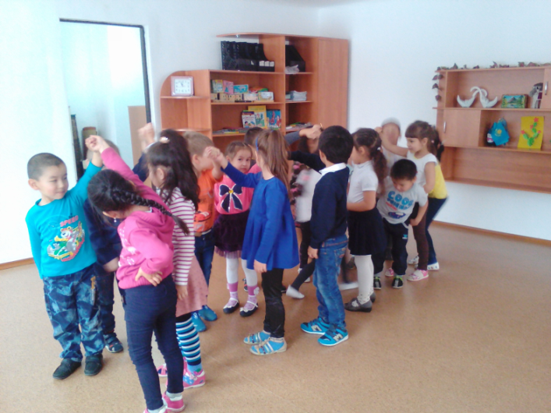 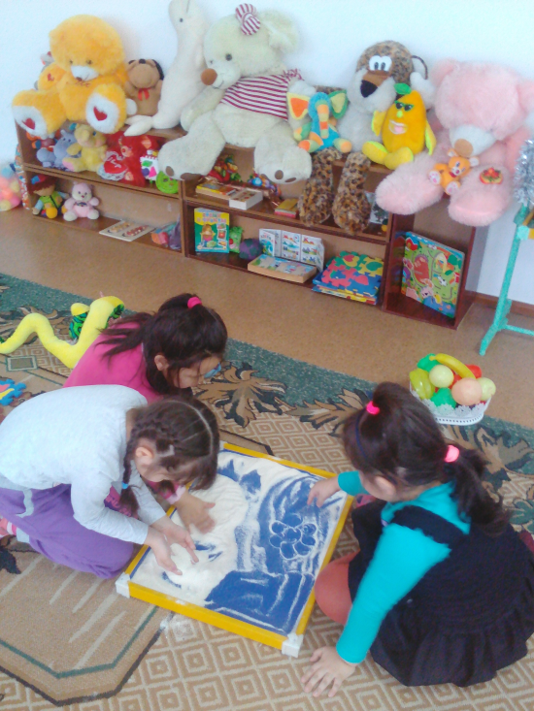

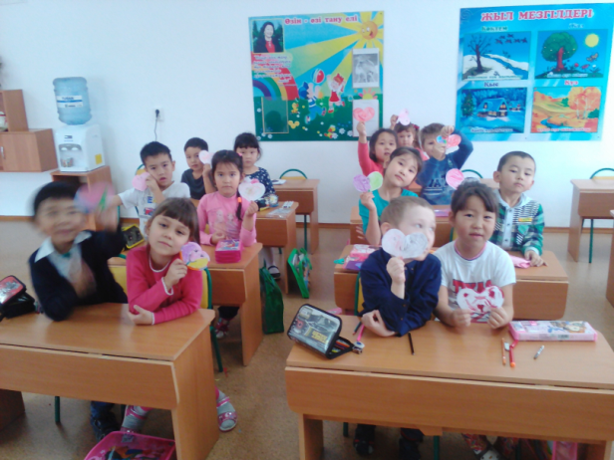 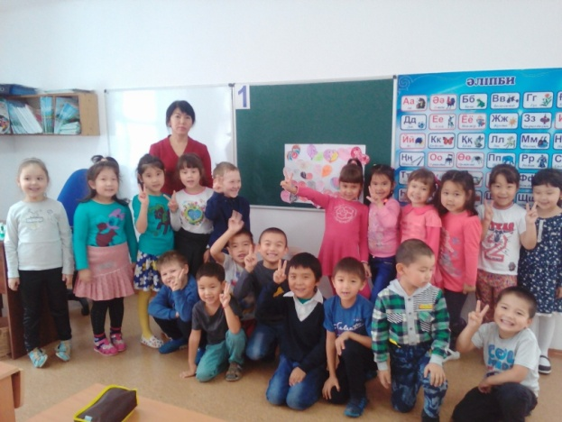

**«Шұғыла 3» шағын орталығы.** Психолог: Кайдарова Р.Б.

**Тақырыбы:** Түсінісу мен кешіруді үйренеміз.

**Мақсаты :** Балалардың бойында түсінісу мен кешірудің жақсы қасиеттерін дамыта түсу, ізгі қасиеттерді бойына сіңіру.

**Көрнекілігі:** суретті карточкалар мен видеоролик. «Достық ағашы» салынған парақ.

Ең алдымен балаларға «Жақсы деген немене, жаман деген немене»суретті карточкалар көрсетіліп ,балалардың жауаптары алынды.

Видеоролик корсетіліп,әрқайсысы өз қызығушылығы мен талғамы бойынша «Достық ағашын» бояды.Бір-біріне деген ізгі тілектерін білдірді .

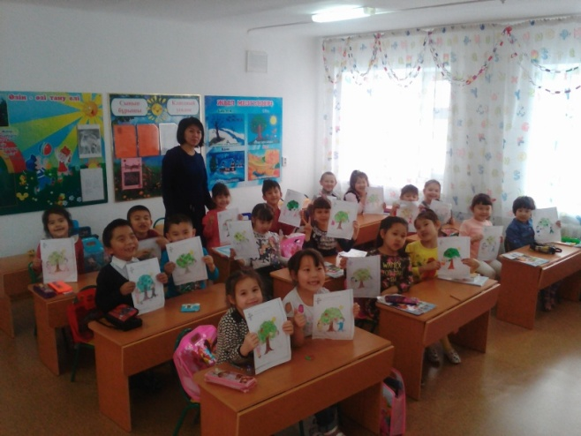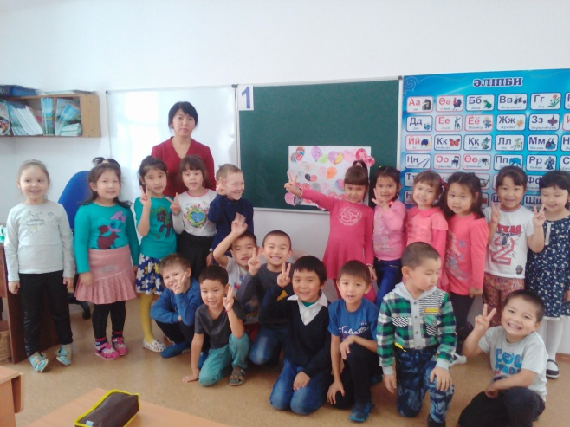

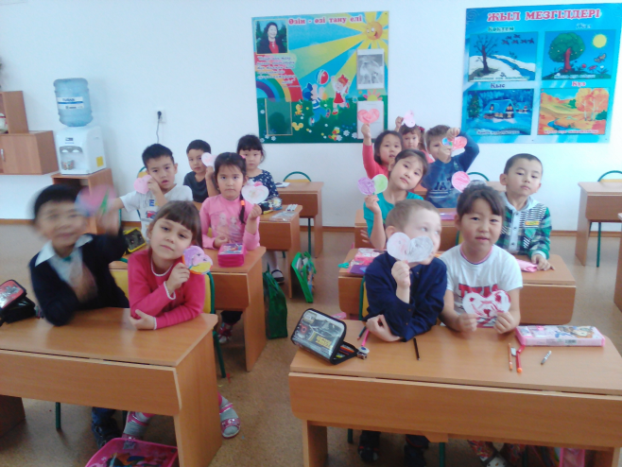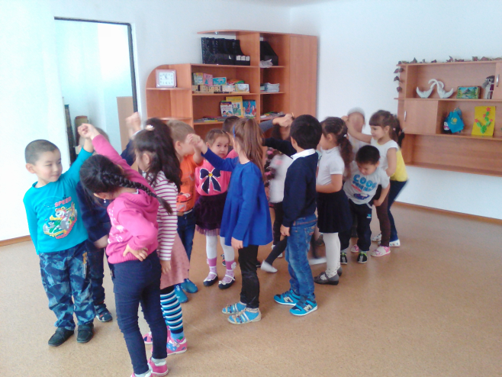

**Әдістеме «Кескінді қи»**

Әдістеме 4-6 жастағы балаларда көрнекі тиімді ойлауына психодиагностика жүргізуіне бағытталған.

Бұл тапсырмада тез және дәл етіп қағаз бетіне салынған пішіндерді қию ұсынылады.

Алты шаршыға түрлі пішіндер салынған. Оны 6 шаршыға қиып таратып беру қажет. Және әрқайсысы нөмірмен белгіленген. Нөмір бойынша ретімен қию қажет. «Кескіндерді қию» әдістемесі пішіндерінің сұлбасы:

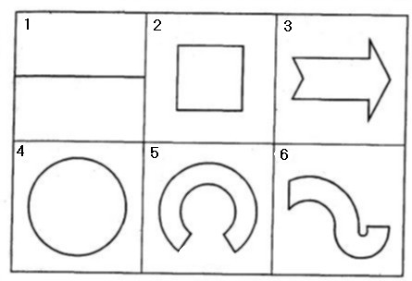

**Нәтижелерін бағалау:**

Нәтижені бағалауда алынған нәтижелерді уақыт және тапсырманы орындау дәлдігі есепке алынады.

10 ұпай- барлық пішін 3 минутта қиылса, ал сұлбасы үлгіден 1 мм айырмашылық болса;

8-9 ұпай- барлық пішіндер 3-4 мин аралығында , ал сұлбасы үлгіден 1 мм- 2мм айырмашылық болса;

6-7 ұпай- барлық пішін 4-5 мин қиылып, ал сұлбасы 2-3 мм айырмашылық болса;

4-3 ұпай – барлық пішіндер 5-6 мин аралығында, ал сұлбасы үлгіден 3-4 мм айырмашылықта болса;

2-3 ұпай барлық пішін 6-7 мин аралығы, ал сұлбасы 4-5 мм айырмашылық үлгіден;

* 1. ұпай- бала 7 минутта тапсырманы орындамаса және үлгіден 5мм айырмашылық болса;

**Даму деңгейінің қорытындысы:**

10 ұпай- өте жоғары

8-9 ұпай- жоғары

4-7 ұпай- орташа

2-3 ұпай – төмен

0-1 ұпай- өте төмен

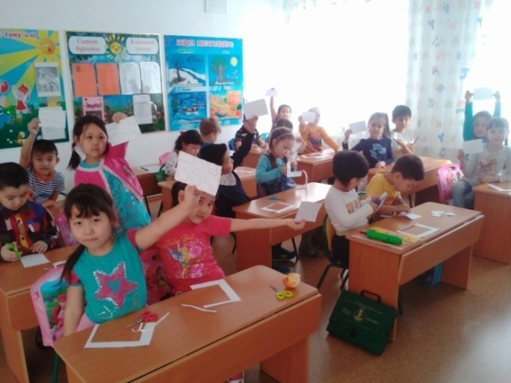 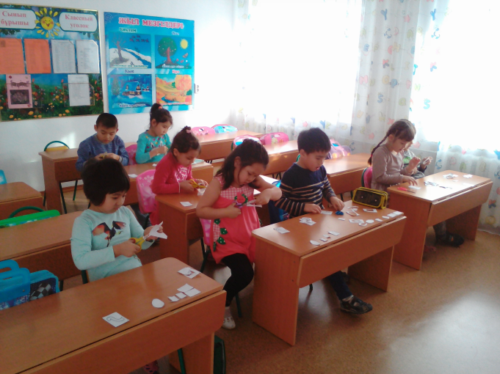

**Наурыз айының 9.03.17ж -16.03.17ж аралығында «Бақытты болу қандай керемет!» атты әлеуметтік- психологиялық апталығы өтті.**

10.03.17 ж аптаның екінші күні- ұраны: **«Бақытты болу қандай керемет!»**

«Шұғыла 3» шағын орталығында **«Біздің жанұядағы - қуаныш»** тақырыбына сурет салу сайысы өткізілді.

**Мақсаты:** Отбасындағы қуаныш, бақыт,қамқорлық, шаттық құндылықтарының мәнін түсіндіру,отбасында үйлесімді қарым-қатынас жасауға үйрету, отбасындағы өзара сыйластыққа тәрбиелеу.

Іс-әрекеттің көрнекілігі: жанұя суреті, суретті карточкалар, ақ қағаз, түрлі-түсті қарындаш.

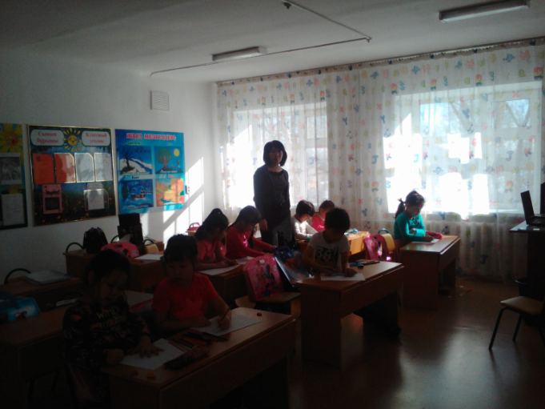 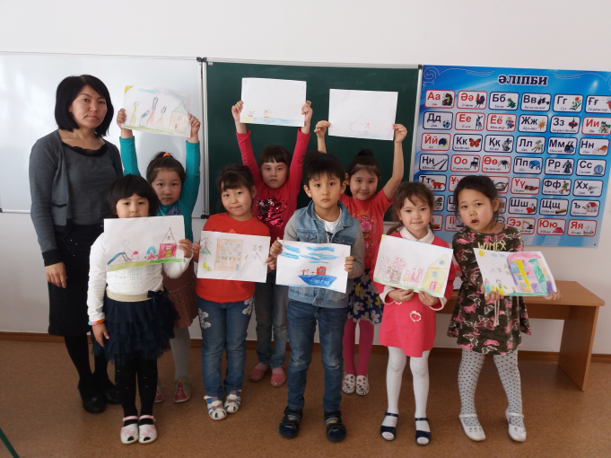

Әр оқушы өз жанұясындағы қуанышты өзінше түсініп қағаз бетіне түсірді. Сайысқа белсене қатысқан балалар мақтау қағазымен марапатталды.